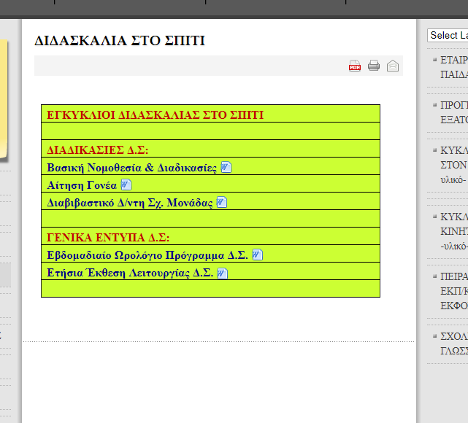

|  |
| --- |
| **ΕΓΚΥΚΛΙΟΙ ΔΙΔΑΣΚΑΛΙΑΣ ΣΤΟ ΣΠΙΤΙ** |
|  |
| **ΔΙΑΔΙΚΑΣΙΕΣ Δ.Σ:** |
| [**Βασική Νομοθεσία & Διαδικασίες**](http://users.sch.gr/moutavelis/autosch/joomla15/images/didaskalia_spiti/egrafa_ds.doc) |
| [**Αίτηση Γονέα**](http://users.sch.gr/moutavelis/autosch/joomla15/images/didaskalia_spiti/aitisi.gonea_ds.doc) |
| [**Διαβιβαστικό Δ/ντη Σχ. Μονάδας**](http://users.sch.gr/moutavelis/autosch/joomla15/images/didaskalia_spiti/diavivastiko_ds.doc) |
|  |
| **ΓΕΝΙΚΑ ΕΝΤΥΠΑ Δ.Σ:** |
| [**Εβδομαδιαίο Ωρολόγιο Πρόγραμμα Δ.Σ.**](http://users.sch.gr/moutavelis/autosch/joomla15/images/didaskalia_spiti/orologio_ds.doc) |
| [**Ετήσια Έκθεση Λειτουργίας Δ.Σ.**](http://users.sch.gr/moutavelis/autosch/joomla15/images/didaskalia_spiti/4.ekhesi_ds.doc) |
|  |